Aplicação prática de métodos e de técnicas de Engenharia de Software

Para

<Setor Automobilístico>

Preparado por <Gabriel Maron, Henrique Conceição, Gustavo Furini, Leonardo Nervino, Lucca Libanori>

<Versão: 01>

Data criação: <31/08/2023>

Tabela de Conteúdo

Tabela de Conteúdo 1

1. Contexto e modelo de desenvolvimento 2

1.1 Contexto 2

1.2 Modelo de desenvolvimento 2

2. Escopo da aplicação 3

2.1 Requisitos funcionais 3

2.2 Requisitos não funcionais 3

2.3 Diagrama de casos de uso 4

2.4 Modelo de dados 4

# Contexto e modelo de desenvolvimento

## Contexto

O projeto em questão está situado no setor automobilístico e visa o desenvolvimento de um

sistema avançado de controle e monitoramento para veículos autônomos. O objetivo primordial

desse sistema é possibilitar a operação autônoma desses veículos, com foco primário na segurança

dos ocupantes e demais usuários. Os veículos autônomos representam uma inovação tecnológica

em constante evolução, impulsionada pela contínua integração de novos sensores, aprimoramentos

em algoritmos. Dada a dinamicidade desse campo, a flexibilidade é um componente importante no

processo de desenvolvimento.

A autonomia dos veículos estabelece a segurança como uma prioridade fundamental. O

sistema a ser construído deve ostentar um grau excepcional de confiabilidade, sendo capaz de

tomar decisões instantâneas e precisas para evitar acidentes. A complexidade das situações de

tráfego exige uma arquitetura de software robusta e inteligente, que possa analisar e reagir às

mudanças do ambiente de maneira confiável.

Neste contexto, o projeto enfrenta desafios significativos que requerem abordagens técnicas

avançadas para lidar com essa demanda crescente, o projeto adotará uma abordagem que

contempla a utilização de tecnologias de ponta e infraestrutura escalável. A equipe de

desenvolvimento reconhece a importância de uma base sólida de Engenharia de Software para

orientar a definição do escopo, o planejamento das etapas e a execução eficiente do projeto.

**1.2 Modelo de desenvolvimento**

O modelo escolhido para esse projeto é o Modelo Incremental Evolutivo.

O Modelo Incremental Evolutivo é adequado para projetos onde as tecnologias evoluem

rapidamente. Isso permite que o sistema seja desenvolvido em etapas, incorporando novos avanços

tecnológicos à medida que são disponibilizados.

Dada a natureza crítica da segurança nos veículos autônomos, o desenvolvimento

incremental evolutivo permite que a equipe valide continuamente os aspectos de segurança à

medida que cada incremento é desenvolvido e testado e também a complexidade dos sistemas de

veículos autônomos requer a integração de vários componentes e sistemas. O modelo incremental

evolutivo possibilita a integração de forma gradual, garantindo que os componentes trabalhem bem

juntos.

O modelo escolhido permite que as lições aprendidas sejam incorporadas ao sistema de

forma contínua e também faz com que as partes sistema sejam entregues em prazos específicos,

o que é útil para demonstrações, testes e conformidade com regulamentações. A escolha do Modelo

Incremental Evolutivo se alinha com as características e peculiaridades do desenvolvimento de

veículos autônomos.

# Escopo da aplicação

A seguir serão especificados o escopo da aplicação por meio da definição dos requisitos funcionais e não funcionais, do diagrama de caso de uso e do modelo de dados.

## Requisitos funcionais

**RF01: Controle Autônomo**

- O sistema deve permitir a operação autônoma dos veículos, incluindo aceleração, frenagem e direção, com o objetivo de garantir a segurança dos ocupantes e demais usuários.

**RF02: Cadastro de Usuário de Motorista**

- O sistema deve permitir que os motoristas cadastrem seus perfis, incluindo informações pessoas, detalhes de contato e credenciais de acesso.

**RF03:** **Controle de Velocidade do Carro**

- O sistema deve permitir que os motoristas autônomos definam a velocidade desejada para o veículo. Deve haver um limite de velocidade máximo, de acordo com as regulamentações de segurança viária.

**RF04: Histórico de Viagens**

- O sistema deve manter um registro das viagens anteriores, incluindo informações sobre rotas, velocidade média, horários de início e término, e eventuais incidentes ou problemas de segurança.

**RF05: Buscas de Restaurantes Próximos**

- O sistema pode fornecer informações sobre restaurantes próximos ao longo da rota planejada. Os motoristas podem visualizar avaliações, cardápios e horários de funcionamento dos restaurantes para fazer pedidos ou planejar paradas.

**RF06: Informações Climáticas em Tempo Real**

- Integrar-se a fontes de dados meteorológicos para fornecer informações sobre as condições climáticas ao longo da rota. Isso inclui previsões de chuva, neve, ventos fortes ou outras condições que possam afetar a segurança da viagem.

**RF07: Gerenciamento de Rotas Autônomas**

- O sistema deve ser capaz de planejar rotas autônomas eficientes, levando em consideração informações de tráfego em tempo real, obstáculos detectados, preferências do usuário e regulamentações viárias. O sistema deve ajustar automaticamente a rota conforme as mudanças nas condições de tráfego e garantir uma navegação segura até o destino.

**RF08: Modo de Condução Personalizado**

- O sistema deve oferecer suporte a diferentes modos de condução autônoma, permitindo que os ocupantes escolham níveis de autonomia de acordo com suas preferências e necessidades. Isso inclui modos como “totalmente autônomo”, “assistência ao motorista” e “modo manual”, onde o veículo se adapta às decisões do motorista.

## Requisitos não funcionais

**RNF01: Segurança**

- O sistema deve ser altamente seguro e confiável, garantindo que a operação autônoma dos veículos seja segura para os ocupantes e para os demais usuários da estrada.

**RNF02: Desempenho em Tempo Real**

- O sistema deve ser capaz de tomar decisões e reagir a eventos em tempo real, garantindo que as respostas a situações de tráfego sejam instantâneas e precisas.

**RFN03: Escalabilidade**

- A arquitetura do sistema deve ser projetada para suportar um aumento no número de veículos autônomos em circulação.

**RFN04: Usabilidade**

- A interface do usuário deve ser intuitiva e de fácil utilização, garantindo que motoristas e passageiros possam interagir com o sistema de forma eficaz e segura.

**RNF05: Confiabilidade**

- O sistema deve ser altamente confiável, com capacidade de operar de maneira segura em diferentes condições de tráfego e ambiente.

**RNF06: Manutenibilidade**

- O sistema deve ser facilmente mantido e atualizado, com mecanismos eficazes para corrigir problemas, adicionar novos recursos e garantir a integridade do software.

## Diagrama de casos de uso

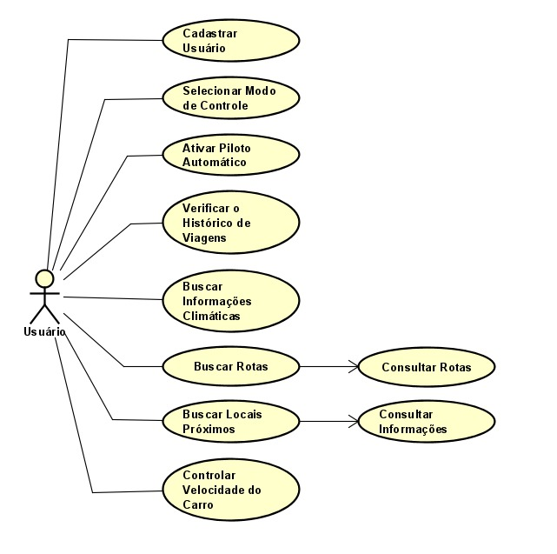

## Modelo de dados

